BLM战略执行力训战营——市场洞察

- 项目背景
华为公司2006年引入BLM作为战略制定工具，帮助管理层在企业战略制定与执行的过程中进行系统的思考分析及执行跟踪，帮助华为在手机、5G、汽车整体解决方案等领域大获成功。华为对于战略规划的基本要求是：
- 思想一致，上下同欲，共识同频
- 目标一致，压力传递，力出一孔
- 行动一致，清晰任务，高效执行
很多中小民营企业，在制定战略规划与解码落地执行过程经常遇到以下管理难题：
- 难共识：老板认为可以做，中层能力有限，中层认为老板在做梦
- 取舍难：感觉处处是机会，什么样的客户都能拿下，却事与愿违
- 难落地：市场机会好，缺机会到执行的系统思考，难以把握机会
- 两张皮：规划与经营、经营及考核两张皮，该怎么干还是怎么干

- 训战营VS传统战略规划课程
训战营
- 企业组织共建共创，上下达成共识
- 统一方法、统一语言、统一思想、清晰描述和衡量战略
- 实施有保障，构建一套体系化的从战略规划到执行的解决方案

传统战略规划课程
- 没有规划组织、业务部门未与各部门碰撞与共建
- 缺乏统一的战略思想、语言、流程、方法论及工具
- 战略规划锁在保险柜，一年看一次

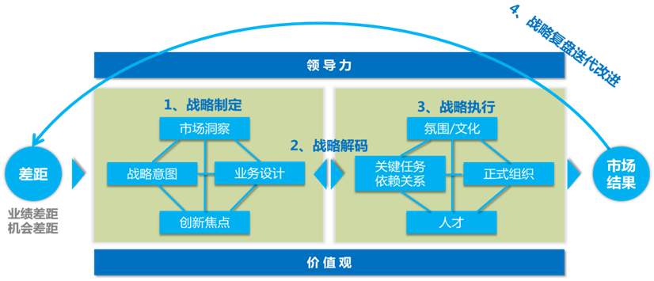
华为破解以上困局的核心方法论——BLM业务领先模型
提升战略领导力 I 洞察增长机会 I 规划增长路径
让偶然成为必然！帮助企业理清四大问题！
变化在哪里？——通过市场洞察看清行业、看清客户、看清竞争对手、看清自己、看清机会；
准备去哪里？——通过战略意图定下企业经营计划，回答企业该做什么、做成什么样，怎么做的问题 ；
目前在哪里？——通过差距分析找到业绩差距与机会差距，认清企业经营现状；
怎么去那里？——通过创新焦点和业务设计构建核心竞争力，通过战略解码实现战略分解，通过关键任务、组织、人才、考核激励支撑战略落地；

- 训战营收益：
- 一套机制：统一战略语言和思想，收获成就行业领先者的心法与打法
- 两项成果：输出公司战略规划（SP）与年度经营计划（BP），包括：公司机会点、战略规划、关键路径、目标分解、关键任务、行动计划等；
- 三个做到：战略大致正确，执行保障到位，组织充满活力；

- 【培训时长】
共计3次面授（2+2+2天），6周辅导，约1个半月时长
- 学员对象
- 高层：董事长、董事、CEO、总经理，副总裁、事业部总经理
- 中层：关键部门一、二把手（战略、市场、产品、研发、生产运营、售后、HR、财务等部门领导）
- 企业核心骨干、重点培养人员等
- 市场洞察课程大纲
课程模块 | 课程内容 | 实战演练输出
第一章  BLM业务领先模型介绍 | 1、要向华为学什么？  2、如何翻越企业增长困境  3、BLM业务领先模型：方法论、技能与工具
第二章  差距分析 | 1、从市场结果到增长差距  2、业绩差距：经营结果与期望值的差距  3、机会差距：把握战略机会与新的业务设计  4、差距分析演练：MECE原则 | 《业务差距分析清单》
第三章  市场洞察（看宏观与行业） | - PESTEL分析  - 产业链分析：价值转移与行业趋势分析、识别利润区 | 《PESTEL分析表》、  《产业链分析表》
第四章  市场洞察（看客户） | 1：客户细分方法  2：客户关键购买因素分析方法 | 《客户细分表》、  《客户关键购买因素排序》
第五章  市场洞察（看竞争） | 1：竞争环境分析与超越竞争  2：标杆和竞争对手分析方法  3：行业竞争格局分析 | 《行业竞争方阵》、《敌我优劣分析图》、《战略产品竞争雷达图》
第六章  市场洞察（看自己） | 1：内部资源与能力分析  2：内部优劣势分析 | 《内部优劣势分析表单》
第七章  市场洞察（看机会点） | 1：梳理战略机会点、机会窗口  2：SWOT分析  3：SPAN分析 | 《机会点汇总表》、《SWOT分析表》、《SPAN分析工具》
第八章  三定（定控制点、定目标、定策略） | 1：定控制点、定目标、定策略  2：必赢之仗确定方法 | 《三年关键举措表单》、《今年必赢之仗确认表单》

